Czwartek 1. IV. 2021r.
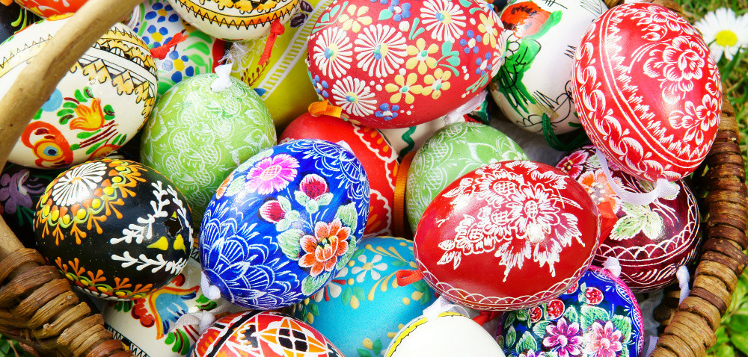
PISANKI, KRASZANKI, MALOWANE JAJA
*Rodzaje jaj wielkanocnych zależne są od sposobu barwienia. Kraszanki – to jajka czerwone, od wyrazu krasa – czerwień, uroda. Jajka o innych kolorach nazywano malowankami. Jeśli na jednolitym tle kraszanki lub malowanki wyskrobano wzorek, zmieniała się ona w skrobankę. Gdy przed zanurzeniem jajka w barwiącym roztworze napisano na nim wzory woskiem, który później został usunięty, malowanka stawała się pisanką. Są jeszcze naklejanki – malowanki z naklejonym na jajku deseniem z zasuszonych listków, płatków kwiatowych, gałganków.
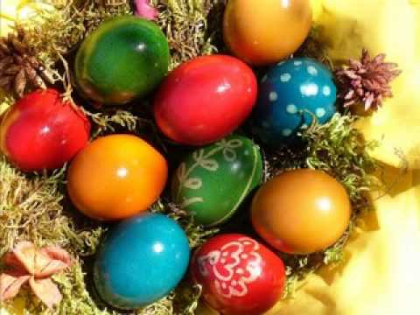
Malowaniem jaj zajmowały się w Wielkim Tygodniu dziewczęta i młode mężatki, chłopcy zaś uważali to zajęcie za czysto kobiece.
- Zabawa ruchowa zręcznościowa - „Wyścigi jaj”
- Dziecko otrzymuje drewnianą łyżkę z plastikowym jajkiem (może być piłeczka pingpongowa).
- Zadaniem dziecka jest przeniesie „jajka” po wyznaczonej drodze do celu.

- Zabawa dydaktyczna „Co jest w jajku?” - połączona z eksperymentem.
- Rodzic stawia na talerzyku jajko i omawia z dzieckiem wygląd zewnętrzny jajka: jaki ma kolor, kształt, fakturę, zapoznaje z określeniem skorupka i mówi, do czego służy oraz czy jest twarda, czy miękka.
- Następnie rozbija surowe jajko i pokazuje dziecku, jak wygląda w środku.
- Oddziela białko od żółtka i umieszcza je na spodeczkach. Wyjaśnia, jaką funkcję pełnią w jajku.
- Wspólnie z dzieckiem określa ich konsystencję i kolor.
- Zapoznaje dziecka z określeniami białko i żółtko.
- Dziecko próbuje odpowiedzieć na pytanie, czy białko i żółtko można ze sobą zmieszać.
- Następnie białko i żółtko są mieszane. Dziecko wyciąga wnioski.
- Swobodne odpowiada na pytania: Skąd się biorą jajka?, W jakiej postaci można je spożywać?.

- Świąteczne rysowanki.

- Na stoliku przygotujcie tacę. Wysypcie na nią kaszę i równomiernie
rozłóżcie, robimy to wspólnie z dzieckiem.
- A teraz zawody kto umie narysować: jajko, pisankę, babkę, słoneczko itp.
- Palcami na kaszy rysujemy różne wzory, niekoniecznie związane ze świętami, po prostu co potrafi narysować nasz maluch.

- PIOSENKA „Hopla, hopla!” zabawa do piosenki
https://www.youtube.com/watch?v=t-jVEPrPR9c
- ĆWICZENIA ODDECHOWE POŁĄCZONE Z RUCHEM

- Łączenie ćwiczeń oddechowych z ruchami rąk, nóg i tułowia.
- wdech połączony z odwróceniem ramion (dłonie do przodu), wydech – nawrócenie ramion (dłonie do tyłu)
- wdech – unoszenie rąk bokiem do góry, wydech – powolne opuszczanie rąk.

- „Jak barwimy jajka?”
- W miarę możliwości można przygotować produkty, które barwią jajka
jak łupiny cebuli, marchew, łupiny orzecha.
- –– żółty – suche łupinki cebuli
- –– czerwony – kora dębu, owoce czarnego bzu, suszone jagody, suche łupiny cebuli
- –– różowy – sok z buraka
- –– pomarańczowy – marchew, dynia
- –– brązowy – łupiny orzecha
- –– niebieski – owoce tarniny
- –– fioletowy – płatki ciemnej malwy
- –– zielony – trawa, pokrzywa
- –– czarny – wygotowane olchowe szyszki

- Zachęcam do obejrzenia filmiku w jaki sposób można zabarwić jako i dodatkowo „wyczarować” na nim wzorki oraz do przygotowania w ten sposób swojego świątecznego jajka (zdjęcia mile widziane)
https://www.youtube.com/watch?v=G1c-c4M2nlU

- Co się wykluje z jajka? – ilustracja wiersza P. Siewiera – Kozłowskiej pt. „Czy to jajko czy nie jajko?” (włączmyspokojną muzykę, połóżmy się z dzieckiem na dywanie i zaczynamy opowieść)

W gniazdku jajko raz leżało ( zwijamy się w kulkę), które dziwnie popękało.
Wyszła z jaja głowa mała (wychylamy głowę, obracają ją na boki), małym oczkiem zamrugała (mrugamy oczami).
Na niej dzióbek też malutki (usta zwijamy w dzióbek), co rozjaśni wszystkie smutki.
A na końcu małe nóżki (prostujemy nogi), każda nóżka ma pazurki (poruszamy palcami stóp).
Jeszcze tylko ogon mały (pokazujemy rękami z tyłu za plecami ogon).
Oto kurczak doskonały (wstajemy i prezentujemy wygląd kurczaka wskazując na siebie). Zabawę możemy powtórzyć kilka razy.

- Wycinanka –składanka dla chętnych dzieci
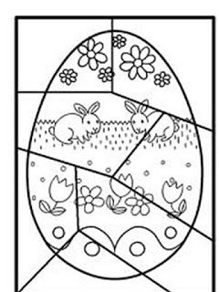

- Kolorowa przeplatanka z papieru

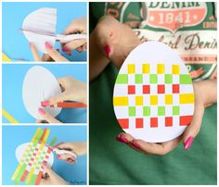

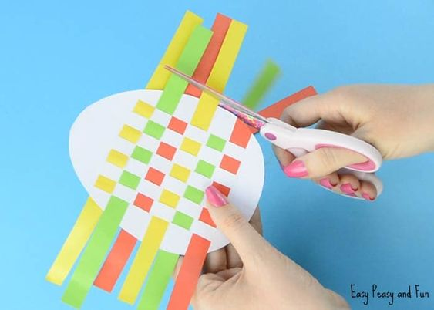

- Baranek z masy solnej Potrzebne będą:
- masa solna (przepis na dole artykułu)
- lakier bezbarwny
- farbki
- wyciskacz do czosnku
- Do pracy przystępujemy, przygotowując masę solną, z której następnie formujemy dwie kulki – większą i mniejszą. Większą z nich zgniatamy na płaski placek, który będzie bazą dla tułowia. Mniejszej nadajemy kształt głowy baranka. Teraz część pozostałej masy solnej przeciskamy przez wyciskacz do czosnku, dzięki czemu uzyskamy wełnę do pokrycia tułowia baranka. Nakładamy ją na wcześniej przygotowany płaski krążek. Następnie do głowy baranka doklejamy rogi i oczy – i całość mocujemy na tułowiu (na którym już jest wełna). Przy doklejaniu kolejnych części proponuję często moczyć palce w wodzie i wodą przecierać miejsca połączeń, aby masa się dobrze skleiła. Tak przygotowanego baranka możemy pozostawić do wyschnięcia lub wstawić na jakiś czas do piekarnika (aż się zarumieni). Gdy baranek jest już suchy, malujemy go farbkami, a następnie lakierujemy bezbarwnym lakierem.

Życzymy wspaniałej wspólnej zabawy Pani Iwona i Ewa

